Tähelepanekud 20.03.2026
Edites OÜ vastused (03.04.26) tähelepanekutele on esitatud punase tekstiga
Juhime tähelepanu, et projekti maht on suur ning uute materjalide esitamisel võib tähelepanekuid lisanduda sh valgustuse osas.
Projekti koostamisel juhinduda Transpordiameti juhendist: Nõuded tehnovõrkude teemaale paigaldamise kavandamisel ning riigitee valgustuse kavandamise juhendist: Riigitee valgustuse kavandamine.

- Palume asendiplaanil kajastada valgustusmastid puidust ja metallist erinevate värvidega, hetkel ei ole võimalik asendiplaanilt hästi tuvastada, millist masti on kavandatud. – puidust ja metallist mastid on asendiplaanil nüüd kajastatud erinevate värvidega
- Juhime tähelepanu, et puitmaste saame lubada väljapoole külgnevat vaba ruumi. Vaba ruumi osas palume juhinduda tabelist https://www.riigiteataja.ee/aktilisa/1221/1202/3009/KLM_m71_lisa1.pdf

Nt .70km/h, AKÕL 4109 – tuleb puit mastid planeerida riigitee äärest vähemalt 7,0m kaugusele ning 70km/h, AKÕL 2025 – tuleb puitmastid planeerida vähemalt 6,0m kaugusele tee äärest. 50km/h, palume puitmastid võimalusel planeerida vähemalt 4m kaugusele tee äärest.

Lisaks juhime tähelepanu, et Tee projekteerimise normid § 11 kohaselt võib valgustimaste paigutada teega külgnevasse vabasse ruumi vaid juhul, kui need vastavad standardi EVS-EN 12767 nõuetele.

Mastide tüübid ja asukoha täpsustatud ja lisatud juurde kaugused sõidutee servast.

- Asendiplaanil palume kajastada planeeritavate mastide kaugused sõidutee äärest.
Sõiduteele lähemal olevatele mastidele lisatud juurde kaugused sõidutee servast.

- Palume ristumisel riigiteedega kavandada õhuliini asemele maakaabel vastavalt TRAM nõuetele ning puitmastid asendada riigitee läheduses metallmastidega. Palume esitada riigiteedega ristumiste kohta vastavad ristmeväljajoonised.

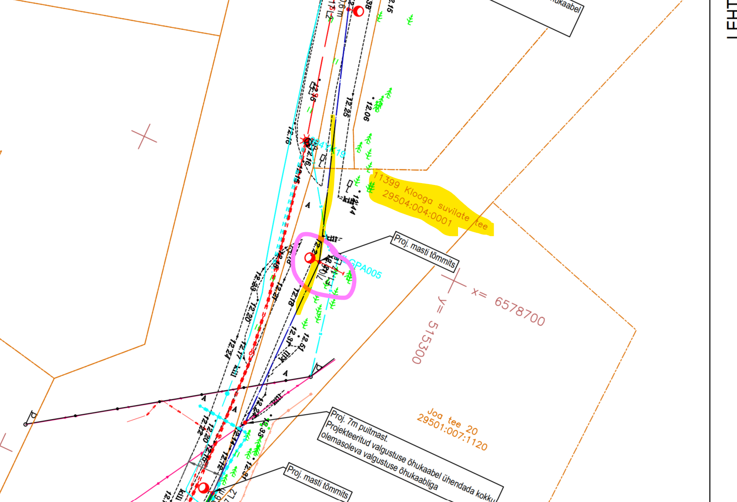
Siin Klooga Suvilate tee otsas on tehtud lahendus ümber maakaabliga kinnisel meetodil läbimiseks. Lisatud lõige 1-1.
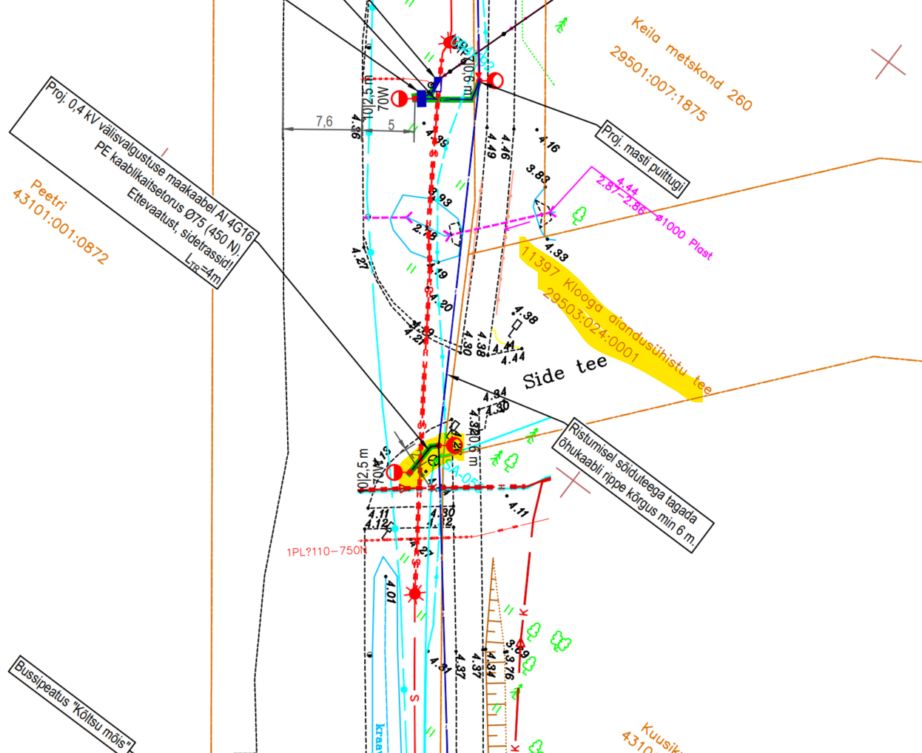
Puitmast on viidud tee äärest 4,5 m kaugusele. KOV soovib siiski jätta õhukaabliga lahenduse, et ei oleks pidevat vaheldust õhu- ja maakaablite vahel. Ristumisega seotud mastid on asendatud kõrgematega (maapealne 8m), mis tagab normidekohase rippe riigiteest. Lisaks on õhukaabliga lahendus eelarveliselt oluliselt odavam.
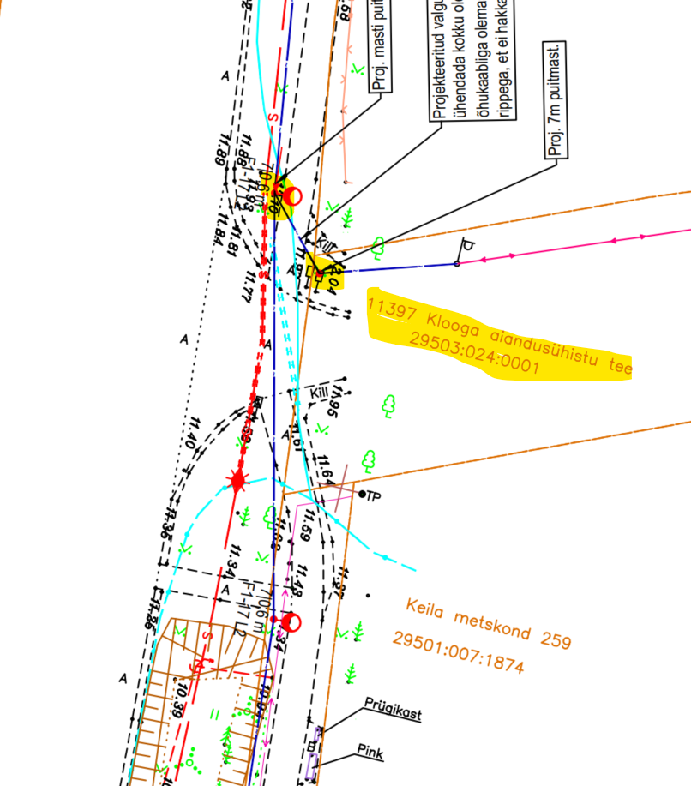

- Palume jälgida, et sõiduteega lõikuva õhuliini vähim kõrgus tee pinnast juhtme suurima rippe puhul peab olema minimaalselt 7 m. Palume kajastada vastavalt asendiplaani.

- Puitmast on viidud riigitee äärest kaugemale (teisele poole kergteed). KOV soovib siiski jätta õhukaabliga lahenduse, et ei oleks pidevat vaheldust õhu- ja maakaablite vahel. Ristumisega seotud mastid on asendatud kõrgematega (maapealne 8m), mis tagab normidekohase rippe riigiteest. Lisaks on õhukaabliga lahendus eelarveliselt oluliselt odavam.

- Palume antud lõigus planeerida kaabel KOVi maaüksusele Majaka tänav L1 kinnistul
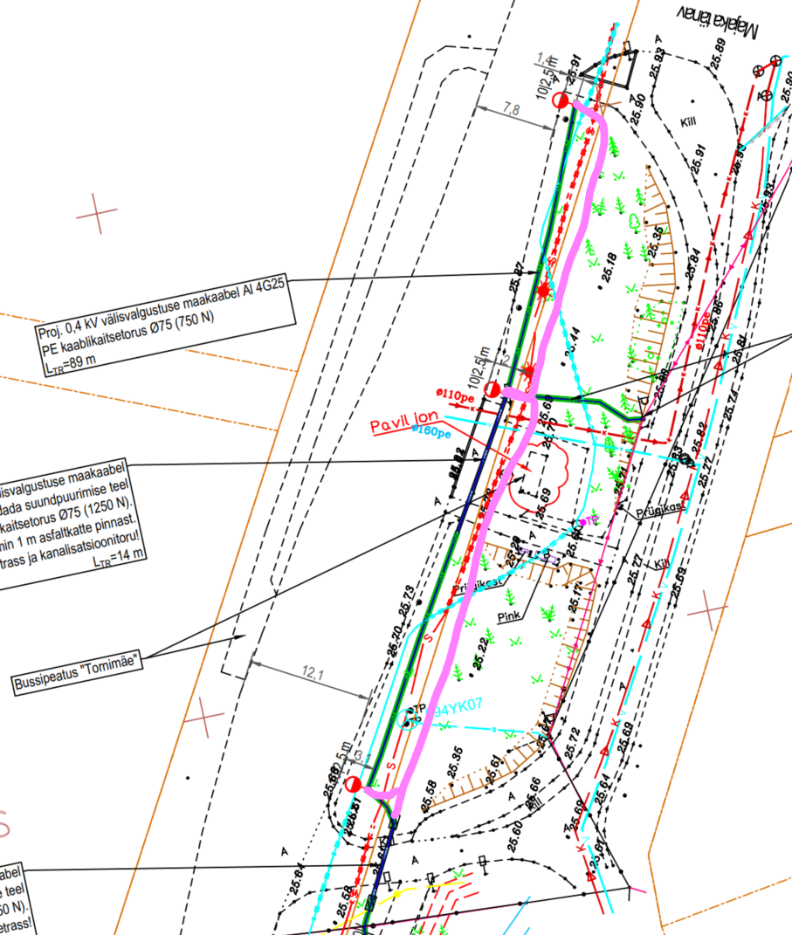

Kaablitrass on viidud KOV kinnistule.

- Palume täpsustada antud asukoha osas, millal või kes antud ületuskoha valgustuse lahenduse realiseerib, meile teadaolevalt on antud ületuskoha rajamine arendaja tegevus.
Ületuskoha valgustuse lahenduse rajamine on arendaja tegevus. Seda KOV poolt kergtee valgustuse väljaehitamisel ei realiseerita.
Juhime tähelepanu, et peale riigiteel antud laiendamise tööde teostamist ei ole võimalik valgustuse lahendust realiseerida, kuna valgustus mastide rajamisega võib saada garantiialune objekt kahjustada. Palume projektis üheselt kajastada millal antud lõigus on tööd plaanitud ning kui töid plaanitakse peale katete rajamist siis tuleb valgustusmastid planeerida kaugemale.

Lisaks tuleb TRAM maal planeerida kaabel kergtee all tugevusega 1250N ja sügavusele 1,5m. Truubi põhjast 1,0m. Ületuskoha mastid tuleb kavandada vähemalt 2,0m kaugusele sõidutee äärest (Tee projekteerimise normid § 11). Esitada vastav ristmevälja joonis.
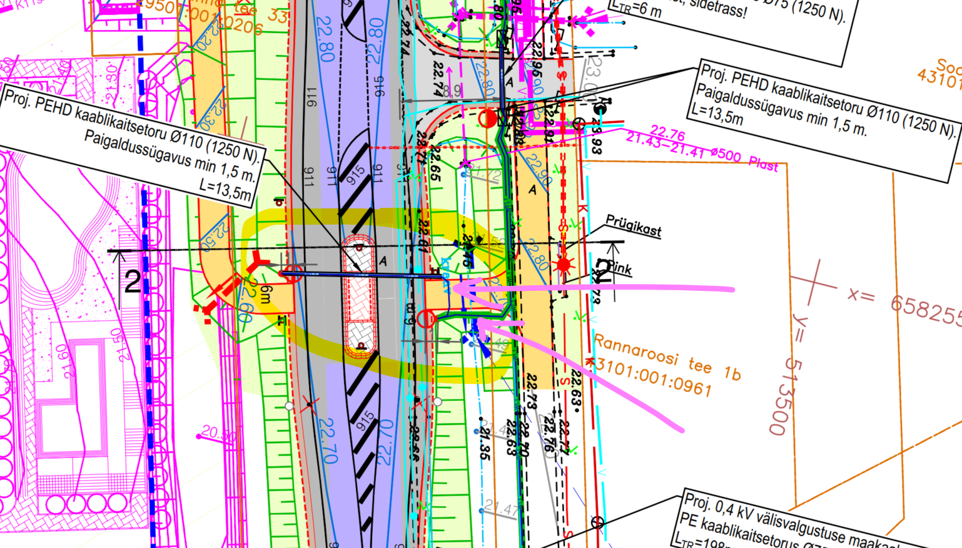

Lahendus parandatud ja täpsustatud.

- Juhime tähelepanu, et antud asukohast ühenduse tegemine ei ole ilmselt võimalik. Kahjustada saab nii truup, kraavi päis, bussipeatuse konstruktsioonid. Palume kaaluda lahendust ja ühendada kaugemale KOVi maaüksusel.
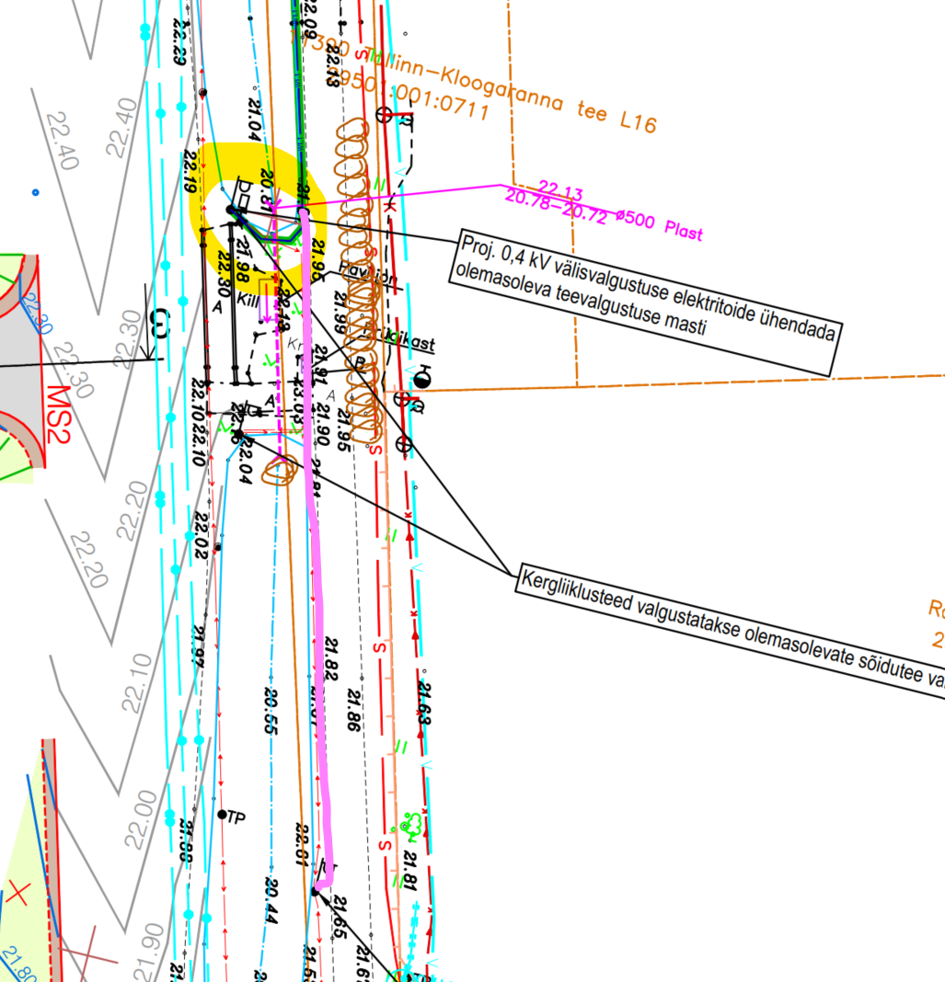

Toitelahendus on muudetud, tehakse sisselõige valgustuskaablisse.

- Palume täpsustada projektis, mida antud lahendusega mõeldakse, kuidas on planeeritud kergliiklustee valgustamine, kas lisatakse konsool, vahetatakse lambid vms. Palume kajastada üheselt asendiplaanil ning võimalusel esitada vastav joonis.
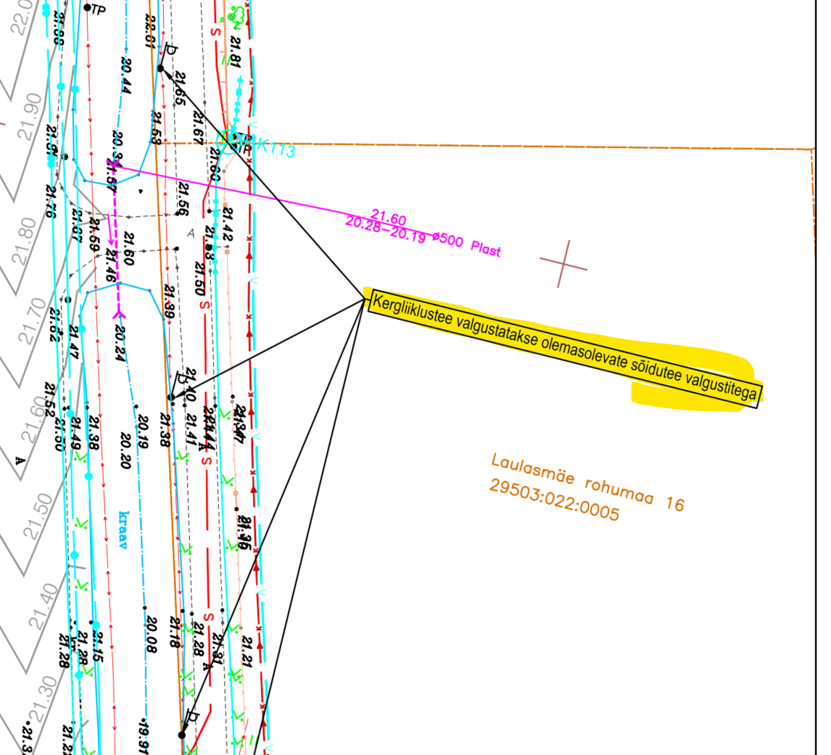

Lahenduse selgitus asendiplaadil täpsustatud.

- Palume antud asukohas kilbid planeerida väljapoole TRAM maaüksust või kinnistu piirile.
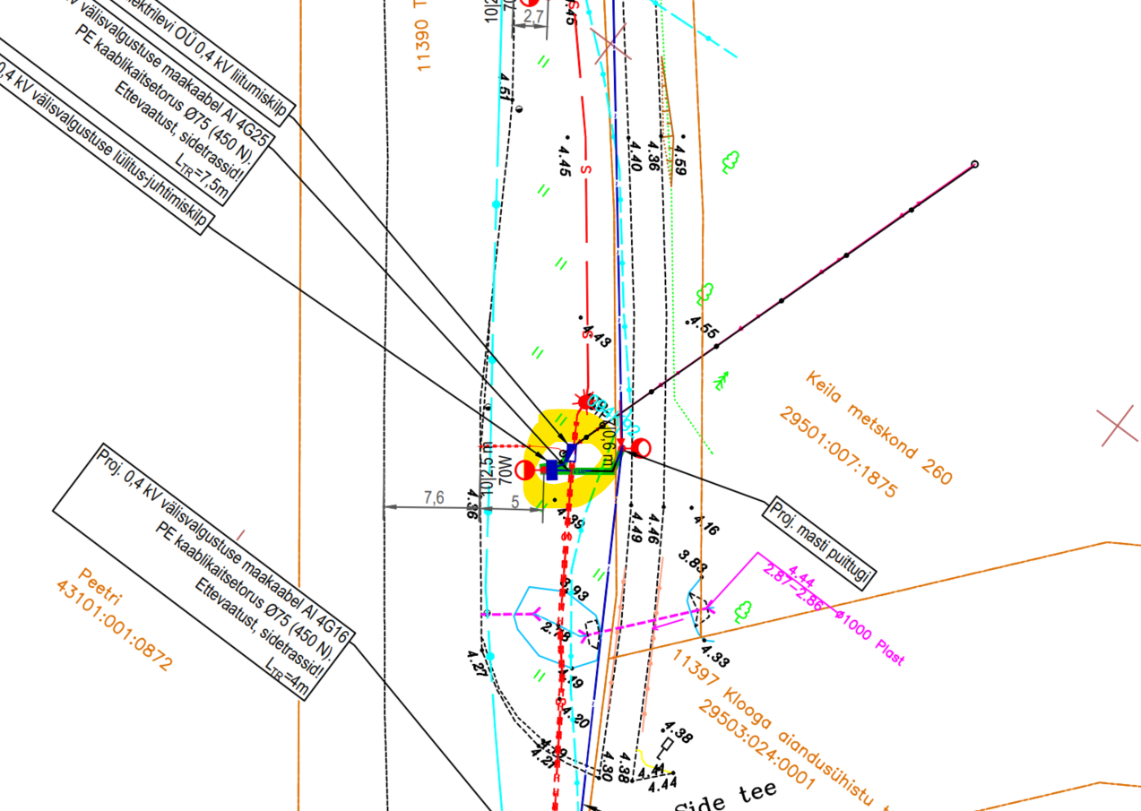

TV ja liitumiskilp tõstetud kergtee kinnistule.

- Palume TRAM maaüksusel tagada vastavus nõuetele ning kaitsetoru tugevus haljasalal 750N.
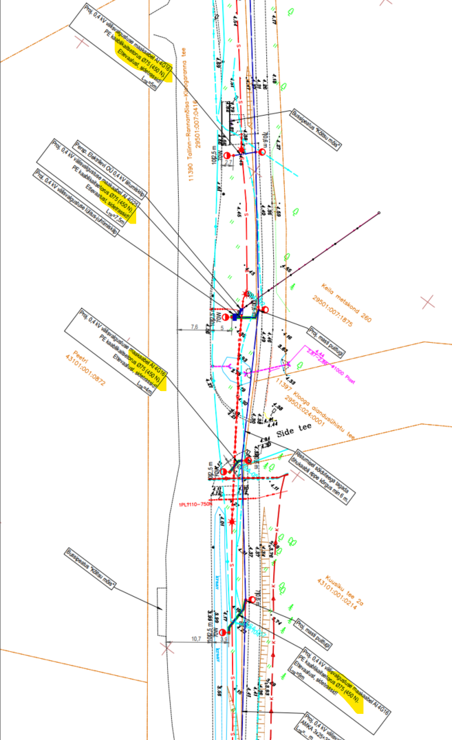

Torude survetugevus muudetud 750N peale.

- Palume TRAM maaüksuste ristumistel mahasõitudega planeerida kaabel min 1,5m sügavusele katte ja mulde all. Kajastada vastavalt asendiplaanil.
Lisaks palume nihutada kaevik nõuetele vastavale kaugusele, hetkel tundub kaugus väike. Palume arvestada varisemise nurgaga 1:1. lisaks palume kajastada asendiplaanil kaevikute kaugused riigitee katte servast sh mahasõitude katte servast.
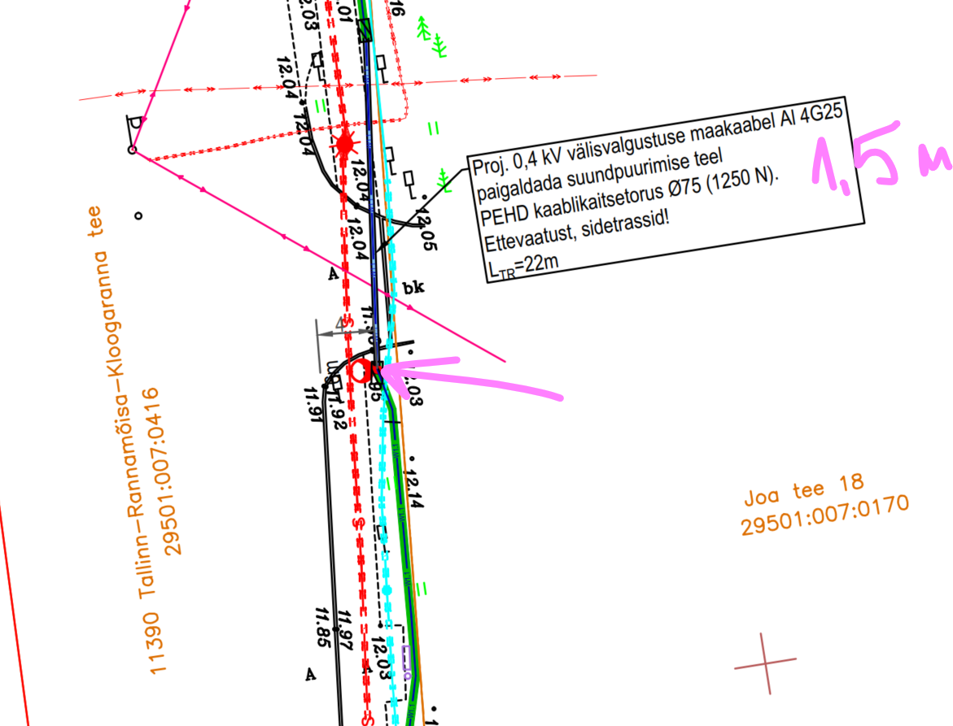

Muudatused tehtud, posti asukohta nihutatud ja puurimiskaevikut nihutatud eemale.

- Juhime tähelepanu, et antud asukohas paiknev olemasolevad kilpide osas ei ole sõlmitud TRAMiga IKÕ kokkulepet ning antud paiknemise osas ei ole TRAM projekti kooskõlastanud ehk tegemist on ebaseadusliku rajatisega TRAM maaüksusel.
TRAM on kooskõlastanud lahenduse, kus antud olemasolevad kilbid paiknevad väljapool TRAM maaüksust.
Kooskõlastuskiri nr 7.1-2/24/25247-4 link https://adr.rik.ee/transpordiamet/dokument/15517110

Sellest tulenevalt ei saa me lubada antud kilbist TRAM maaüksusel valgustuse toite ühendamist. Palume võimalusel korralda huvitatud osapoolel vastavate kilpide ümbertõstmine väljapoole TRAM maaüksust või leida ühendamise asukohaks mõni teine asukoht.
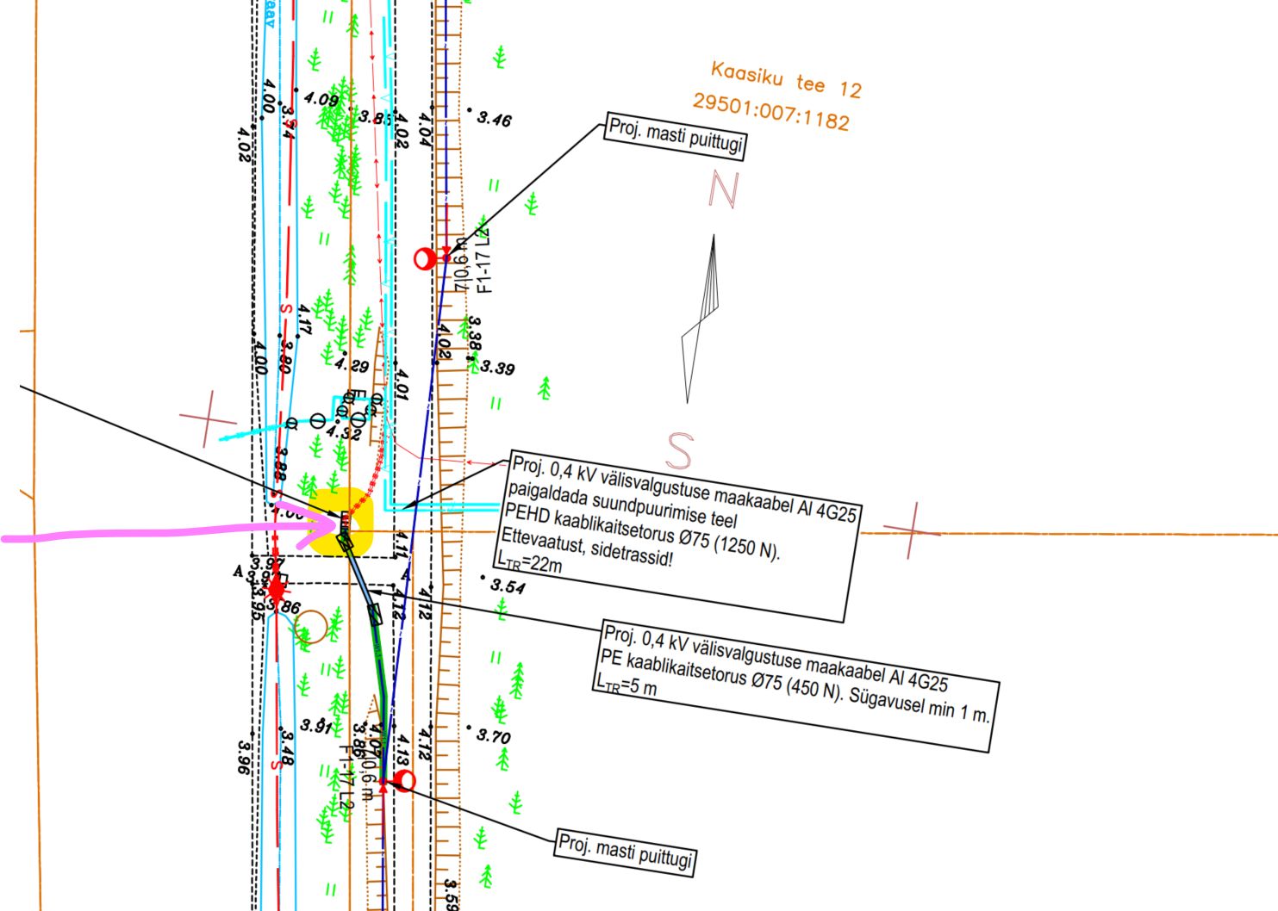

Pumpla kilp tõstetakse Lahevesi ASi poolt õigesse kohta enne valgustusega seotud tööde algust.

- Juhime tähelepanu, et olemasolevate valgustus mastide ja toitekaablite osas on sõlmitud Maanteeametiga vastavad kokkulepped, kuid kokkulepete tingimuseks on, et Kasutusõiguse aluseks oleva maa kandmisel kinnistusraamatusse teavitab Kinnisasja omanik Kasutajat maa kinnistamisest, mille järel seatakse tehnorajatise talumiseks reaalservituut või isiklik kasutusõigus käesolevas kokkuleppes toodud tingimustel. Piiratud asjaõiguse vormistamise kulud kannab Kasutaja.
Link https://pilv.transpordiamet.ee/s/d5pbmJ11E8Z5fyo

Seega palume kajastada IKÕ plaanidel ka olemasolevad valgustusmastid ning kaablid TRAM maaüksusel, et oleks võimalik sõlmida vastavad notariaalsed IKÕ lepingud ka olemasolevate valgustuse osale.
Lisaks palume ka TRAM maaüksusel olevate kergliiklusteede osas esitada ka IKÕ plaanid.

- Palume esitada IKÕ plaanid. TRAM maaüksustele planeeritud mastide ja kaablite/õhuliinide osas ning palume juhinduda juhendist https://transpordiamet.ee/sites/default/files/documents/2025-06/Riigivara%20kasutamiseks%20andmise%20juhend.pdf

IKÕ plaanid koos projekteeritud ja olemasolevate valgustuspaigaldistega esitame teile kohe kui oleme tehnilise trassilahenduse TRAMiga paika saanud.

